Lp. | Przedmiot zamówienia | j. m. | ilość | cena jedn. netto (zł) | wartość netto  (zł) | VAT  (%) | wartość VAT (zł) | wartość brutto (zł) | PRODUCENT ORAZ INNE DANE IDENTYFIKUJĄCE PRODUKT* nr kat
1 | 2 | 4 | 5 | 6 | 7 (5x6) | 8 | 9 (7x8) | 10 (7+9) | 11
 | - Zestaw desek do krojenia HACCP w zestawie, sześć kolorów, wykonane z wytrzymałego polietylenu, o gładkiej powierzchni z obu stron, odporne na zarysowania, łatwe do utrzymania czyszczenia z możliwością mycia w zmywarce. Wymagane kolory w komplecie biały, czerwony, niebieski, żółty, zielony, brązowy. Deski o wymiarach dł. 44-45 cm szer. 30-31 cm. Gwarancja 12 miesięcy | Kpl. | 5
 | Zestaw desek do krojenia HACCP w zestawie, sześć kolorów, wykonane z wytrzymałego polietylenu, o gładkiej powierzchni z obu stron, odporne na zarysowania, łatwe do utrzymania czyszczenia z możliwością mycia w zmywarce. Wymagane kolory w komplecie biały, czerwony, niebieski, żółty, zielony, brązowy. Deska o wymiarze dł. 60-61 cm szer. 40-41 cm. Gwarancja 12 miesięcy | Kpl. | 2
 | Wiosło / mieszadło wykonane ze stali nierdzewnej, z przeznaczeniem dla gastronomii , lekkie, odporne na zagięcia, dozwolone mycie w zmywarce. Długość 1300mm (+/- 100mm)  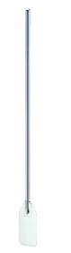 | Szt. | 2
 | Wiosło / mieszadło wykonane ze stali nierdzewnej, z przeznaczeniem dla gastronomii , lekkie, odporne na zagięcia, dozwolone mycie w zmywarce. Długość 600mm (+/- 10mm).  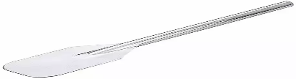 | Szt. | 2
 | Rózga do mieszania o 10 wrzecionach- średnicy 2 mm, wykonana ze stali nierdzewnej, z uszkiem do zawieszenia, uchwyt o długości 110 mm (+/- 10 mm) i o średnicy 20mm. Całkowita długość 400 mm (+/- 10mm). Możliwość mycia w zmywarce. | Szt. | 5
 | Rózga do mieszania o 8 twardych wrzecion o grubości 2,2 mm ,wykonana ze stali nierdzewnej , z uszkiem do zawieszenia . Długość rączki 130 mm (+/- 10mm), średnica 25 mm(+/-5mm). Całkowita długość 500 mm (+/- 10mm). Możliwość mycia w zmywarce. | Szt. | 5
 | Tarka czterostronna z polerowanej stali nierdzewnej o ostrych oczkach do krojenia ogórków, tarcia warzyw. Rączka nitowana , gruba, wygodna podczas trzymania. Tarka odporna na wgniecenia i rdzę. Wymiary: długość 100 mm (+/- 10 mm), szerokość 80mm (+/- 5mm), wysokość 240 mm (+/- 10mm) | Szt. | 3
 | Chochla 120 ml wykonana ze stali nierdzewnej, wykonana z jednego kawałka stali, łatwa w utrzymaniu czystości, rączka posiadająca zagięty uchwyt do zawieszenia, możliwość mycia w zmywarce. Długość 290mm (+/- 10mm), średnica 80 mm (+/- 10 mm ), | Szt. | 5
 | Chochla 0,25l wykonana ze stali nierdzewnej, wykonana z jednego kawałka stali, łatwa w utrzymaniu czystości, rączka posiadająca zagięty uchwyt do zawieszenia, możliwość mycia w zmywarce. Długość 340mm (+/- 10 mm ),średnica 100 mm (+/- 10mm ), | Szt. | 5
 | Chochla 0,5l wykonana ze stali nierdzewnej, wykonana z jednego kawałka stali, łatwa w utrzymaniu czystości, rączka posiadająca zagięty uchwyt do zawieszenia, możliwość mycia w zmywarce. Długość 430 (+/- 10 mm ),średnica 120 mm(+/- 10 mm ), | Szt. | 5
 | Chochla 1 l wykonana ze stali nierdzewnej, wykonana z jednego kawałka stali, łatwa w utrzymaniu czystości, rączka posiadająca zagięty uchwyt do zawieszenia, możliwość mycia w zmywarce. Długość 430mm (+/- 10 mm ),średnica 160 mm(+/- 10 mm ), | Szt. | 5
 | Łyżka cedzakowa siatkowy wykonana ze stali nierdzewnej , do nabierania i odcedzania klusek, kopytek, frytek itp., rączka z zagiętym uszkiem umożliwiającym zawieszenie. Możliwość mycia w zmywarce. Wymiary długość 460mm(+/- 20 mm ,średnica 160mm(+/- 10 mm ), | Szt. | 3
 | Tłuczek do mięsa o trzech powierzchniach z aluminium 60/50 mm, z białą plastikową rączka, odporny na pęknięcia. | Szt. | 5
 | Sprężysta łopatka z silikonu do zastosowania w gastronomii, z zaokrąglonymi brzegami, przeznaczona do patelni z powłoką teflon. Rączka z otworem umożliwiającym zawieszenie .Odporna na wysoką temperaturę , możliwość mycia w zmywarce. Długość 28 cm (+/-2 cm), szerokość części roboczej 5 cm  (+/- 1cm)  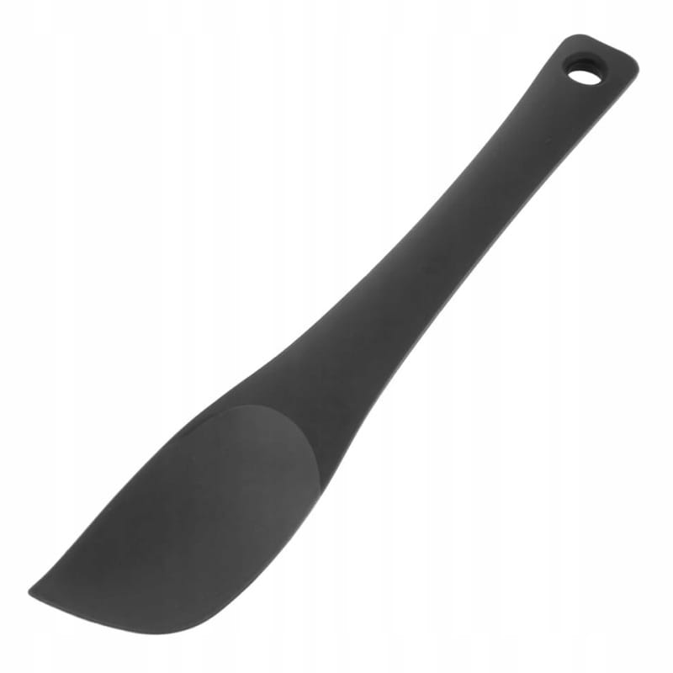 | Szt. | 5
 | Pojemnik GN 1 /1, wykonany ze stali nierdzewnej , o pojemności nie mniejszej niż 25 l, przeznaczony do przechowywania żywności w mroźniach, chłodniach, oraz podgrzewaczach jak i do gotowania w piecach konwekcyjnych. Nadający się do użytku w temp. -40°C do 300°C. Pojemnik odporny na korozję, wgniecenia i pęknięcia, z możliwością sztaplowania i mycia w zmywarkach gastronomicznych. Brzegi pojemnika zaokrąglone , bezpieczne w użytkowaniu. Wymiary: dł. 525 mm(+/- 10mm), szer. 320 mm(+/- 10mm), wys.200mm (+/- 10mm), | Szt. | 50

- Składam ofertę na wykonanie przedmiotu zamówienia w zakresie określonym powyżej na kwotę:
NETTO: ……………………………… PLN słownie: …………………………………………………………………………..…………………..….………… PLN
BRUTTO: ……………………………… PLN słownie: …………………………………………………………………………..…………………..….………… PLN
- Oświadczam, że uważam się za związanego niniejszą ofertą na okres …………….. ( min. 30 dni ) licząc od daty wyznaczonej jako termin składania ofert.
- Termin płatności: 30 dni licząc od daty dostarczenia Zamawiającemu prawidłowo wystawionej faktury.
- Termin realizacji /dostawy: zobowiązuję się do wykonywania dostaw w terminie maksymalnie do …… dni roboczych licząc od dnia otrzymania zamówienia.
- Oświadczam, że termin gwarancji na dostarczony asortyment jest zgodny z opisem przedmiotu zamówienia, liczony od dnia odbioru asortymentu przez Zamawiającego (w pozycjach gdzie w opisie nie ma podanego terminu gwarancji Zamawiający wymaga gwarancji nie krótszej niż 12 miesięcy liczony od dnia odbioru asortymentu przez Zamawiającego).

data................................... …………………………………………..………………… czytelny podpis

